Министерство науки и высшего образования Российской Федерации

федеральное государственное бюджетное образовательное учреждение высшего образования

«Российский экономический университет имени Г.В. Плеханова»

**МОСКОВСКИЙ ПРИБОРОСТРОИТЕЛЬНЫЙ ТЕХНИКУМ**

специальность 09.02.07 «Информационные системы и программирование»

Квалификация: Программист

ПРАКТИЧЕСКАЯ РАБОТА №10

ПО ДИСЦИПЛИНЕ «Экономика отрасли»

Тема: «Расчёт прибыли и рентабельности»

|  |  |
| --- | --- |
| Выполнил студент  группы П50-4-21  Игошев Р.В. | Проверил преподаватель  ___________ Л. Ю. Попова.  «___» _________ 2025 года |

Москва 2025

**Цель практической работы:** выработать практические навыки в области составления калькуляции и сметы затрат на разработку программного продукта; закрепить теоретические знания, выработать умения и навыки через выполнение заданий.

**Задание: определить полную себестоимость программного продукта:**

- определить сотрудников компании из **вашего** штатного расписания, которые будут участвовать в разработке программного продукта.

- рассчитать затраты на разработку программного продукта.

- рассчитать себестоимость программного продукта.

1. **Затраты на разработку программного продукта рассчитываются по следующей формуле:**

**ЗРПП= ЗФОТР+ЗОВФ+ЗЭВМ+ЗСПП+ЗХОН+РН,** (1)

где

ЗФОТР – общий фонд оплаты труда разработчиков ПП;

ЗОВФ – начисления на заработную плату разработчиков ПП во внебюджетные фонды (страховые взносы);

ЗЭВМ– затраты, связанные с эксплуатацией техники;

ЗСПП – затраты на специальные программные продукты, необходимые для разработки ПП;

ЗХОН – затраты на хозяйственно-операционные нужды (бумага, литература, носители информации и т.п.);

РН – накладные расходы (РН=30% от ЗФОТР).

При разработке программного продукта "IBM SPSS" в «IBM Corp.» общее время разработки составило 18 месяцев. Из них машинное время (непосредственная работа с вычислительной и оргтехникой) составляет 16 месяца.

1.1 Фонд оплаты труда за время работы над программным продуктом:

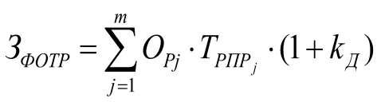, (2)

Где ОРj – оклад j-го разработчика. В разработке участвовало 22 человек, их оклад составил 49900000.

Таблица 1 – Сотрудники, участвовавшие в разработке.

| Должность | Оклад+надбавки, руб | Количество | Время работы (месяцев) | ФОТР |
| --- | --- | --- | --- | --- |
| Главный разработчик ПО | 380000 | 1 | 18 | 6840000 |
| Разработчик ПО | 180000 | 9 | 16 | 26920000 |
| Тестировщик | 130000 | 2 | 8 | 2080000 |
| UI/UX дизайнер | 150000 | 2 | 7 | 2100000 |
| Аналитик данных | 140000 | 1 | 16 | 2240000 |
| Менеджер проектов | 145000 | 1 | 18 | 2610000 |
| Специалист по контролю качества | 130000 | 1 | 6 | 780000 |
| Специалист по методологии Scrum Agile | 155000 | 1 | 18 | 2790000 |
| Специалист по защите данных | 140000 | 1 | 10 | 1400000 |
| Специалист по кибербезопасности | 135000 | 2 | 6 | 1620000 |
| Специалист по безопасности протоколов | 130000 | 1 | 4 | 520000 |
| Итого | | | | 49900000 |

 – коэффициент дополнительной зарплаты, 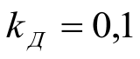.

Таким образом

руб.

1.2 Отчисления во внебюджетные фонды (страховые взносы).

ЗОВФ =0,076 (тк IT-компания) * ЗФОТР ,

ЗОВФ = 0,076 * = 4 171 640руб.

1.3 Затраты, связанные с использованием вычислительной и оргтехники:

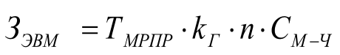, (4)

где – коэффициент готовности ЭВМ, ;

n – количество единиц техники, равно 22;

 – себестоимость машиночаса, руб.;

 – машинное время работы над программным продуктом, равно 16 мес.

Перевод рабочего времени в часы осуществляется по формуле:

,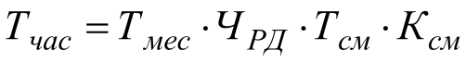

где Тчас – рабочее время, ч;

Тмес – рабочее время, мес., (Тмес =16);

ЧРД – число рабочих дней, (ЧРД = 22);

Тсм – продолжительность рабочей смены, (Тсм = 8 ч);

Ксм – количество рабочих смен, (Ксм = 1).

Таким образом, время на разработку ПП с использованием ЭВМ составляет:

Тчас = 16 * 22 * 8 * 1 = 2816 часов

Зэвм = 2816*0,95*22*31 = 1 824 486,4 руб.

1.4 Затраты на специальные программные продукты, необходимые для разработки ПП рассчитываются по формуле:

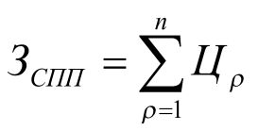

где Цρ – цена ρ-го специального программного продукта.

Перечень программных продуктов специального назначения приведен в табл. 3.

Таблица 3 - Программные продукты специального назначения

| №п/п | Название ПП | Цена, руб. |
| --- | --- | --- |
| 1 | IntelliJ IDEA | Бесплатно |
| 2 | pgAdmin4 | Бесплатно |
|  | Итого | 0 |

1.5 Затраты на хозяйственно-организационные нужды (материальные затраты) приведены в табл. 3 и вычисляются по формуле:

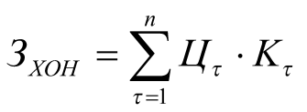

где Цτ – цена τ-го товара, руб.;

Кτ – количество τ-го товара.

Таблица 4 - Затраты на хозяйственно-организационные нужды

| Наименование | Цена за единицу (руб.) | Кол-во (шт.) | Всего (руб.) |
| --- | --- | --- | --- |
| Маркеры | 35 | 60 | 2100 |
| Бумага | 0,5 | 4000 | 2000 |
| Итого |  |  | 4100 |

Зхон = 35 * 60 + 0,5 * 4000 = 4100 руб.

1.6 Накладные расходы:

5) 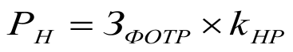

Рн = 49900000* 0,3= 14 970 000.

**Таким образом, затраты на разработку программного продукта составят:**

**ЗРПП= ЗФОТР+ЗОВФ+ЗЭВМ+ЗСПП+ЗХОН+РН, =**

= 4100 + 14970000= 70870226,4 руб.

2. **Затраты структурного подразделения:**

- амортизация зданий;

- амортизация оборудования;

- расходы на содержание и эксплуатацию оборудования;

- дополнительная заработная плата разработчиков;

- электроэнергия;

- заработная плата аппарата управления;

- заработная плата обслуживающего персонала;

- оплата коммунальных услуг;

- содержание и обслуживание технических средств управления;

Данные затраты по статистики составляют 30% от основной заработной платы разработчиков:

**Коммерческие расходы** по статистики составляют 5-10% от основной заработной платы разработчиков:

= 4 990 000 руб.

Результаты расчетов представим в таблице 5.

Таблица 5 – Калькуляция себестоимости программного продукта

| **№** | **Статьи калькуляции** |  |
| --- | --- | --- |
|  | Разработка программного продукта | 70870226,4 |
|  | Затраты структурного подразделения | 14 970 000 |
|  | Коммерческие расходы | 4 990 000 |
|  | **Полная себестоимость** | **90830226,4** |

Вывод: в ходе выполнения практической работы была рассчитана себестоимость разработки программного продукта. В разработке ПО участвовало 22 сотрудника, общее время разработки составило 18 месяцев. Фонд оплаты труда составил 49 900 000руб. Разработка программного продукта - 70870226,4 затраты структурного подразделения – 14 970 000 и Коммерческие расходы – 4 990 000. Итоговая себестоимость программного продукта составила 90830226,4.